Medlemsförmåner 2017

Alla medlemmar har under 2017 vid uppvisande av medlemskort:

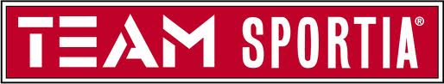

10% rabatt vid köp av fotbollsartiklar på Team Sportia i Nödinge.
Gäller på ordinarie priser och kan ej kombineras med andra erbjudanden.

HisingsBacka

53% rabatt på Kumho däck PV/C
Sonar till nettopris. Även bra priser på däckhotell, balansering mm
Ange kod: Ale fotboll

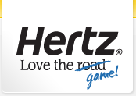

5% rabatt på bilhyror till alla tappra fotbollsföräldar!
Vi tycker att de riktiga hjältarna på planen är ni som skjutsar och står vid sidan om i vått och i torrt. Vi vill därför ge er 5% rabatt på bilhyra. Ange bara fotfollsförälder (CDP/rabattkod 707493) när du bokar.

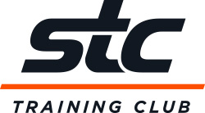Ale
30% rabatt på Guldkort

Välkommen till ytterligare ett fotbollsår i Nol IK!
Styrelsen

